Občina Gornji Petrovci in Študijski krožek Beremo z Manco Košir v sodelovanju z Ljudsko univerzo Murska Sobota in Pokrajinsko in študijsko knjižnico Murska Sobota vas, ob 70. letnici delovanja Pokrajinske in študijske knjižnice Murska Sobota, vabijo na predstavitev zbornika Pokrajinske in študijske knjižnice Murska Sobota:

ZAKLADI ZNANJA, SPOMINOV, ZGODB,

ki bo v sredo, 26. aprila 2017, ob 19.00 uri v kulturnem domu Občine Gornji Petrovci v Stanjevcih.
Urednica zbornika, dr. Klaudija Sedar, nam bo predstavila tudi publikacijo:
PORABJE NA STARIH SLIKAH

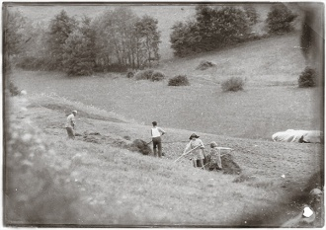

Publikacija prikazuje motive starejših fotografij oziroma slik, ki so v glavnem vezane na družinsko in družabno življenje, dogodke porabskih Slovencev ob različnih trenutkih in mejnikih njihovega življenja, tematske sklope pa na kratko pojasnjuje vezno besedilo.
Gre za kulturno dediščino Slovencev v Porabju kot del zgodovinskega spomina, vpogled v minuli čas, spoznavanje krajine, ljudi in način njihovega preteklega življenja. V Porabje vas bo na podlagi zanimivega slikovnega gradiva popeljala urednica publikacije dr. Klaudija Sedar.

Vljudno vabljeni!

